Atitit 图像压缩程序使用说明

启动 图片压缩.txt.bat

选择图库目录

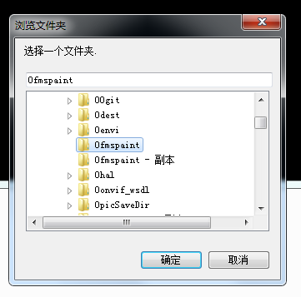

然后在同目录下生产小图片压缩后的。。